Verslag Programming

Team: David Hulsman

Datum: 22-09-15

Versie: V.1

# Teamgegevens

## Contactgegevens

*Geef hier per teamlid de contactgegevens. Tip: Gebruik een applicatie als Telegram om te communiceren als je niet op de HU bent. Je hebt daar een telefoonnummer voor nodig.*

|  |  |  |
| --- | --- | --- |
| **Naam** | **Emailadres (@student.hu.nl)** | **Telefoonnummer** |
| Teamlid 1 | [DavidHulsmanNL@gmail.com](mailto:DavidHulsmanNL@gmail.com) | 0681727654 |
| Teamlid 2 |  |  |
| Teamlid 3 |  |  |
| Teamlid 4 |  |  |
| Teamlid 5 |  |  |

## Rolverdeling

*Beschrijf hier de rollen die iedereen vervult. Iedereen programmeert aan de applicatie, dus iedereen is teamlid. Echter, het werk van teamleider/analist/tester kost tijd, dus dat wordt enigszins gecompenseerd met de tijd die aan het programmeren wordt besteed.*

|  |  |  |
| --- | --- | --- |
| **Rol** | **Beschrijving** | **Naam / Namen** |
| Teamleider | Leidt de vergaderingen. Houdt bij wie welke taak doet, en of alles op tijd wordt opgeleverd. | David |
| Analist | Analyseert het probleem/ de taak, en maakt vervolgens een globaal overzicht van de applicatieworkflow. | David |
| Tester | Test of de applicatie daadwerkelijk doet wat deze moet doen: Komt het overeen met de opdracht en de applicatieworkflow? | David |
| Teamlid | Programmeert delen van de applicatie | David |

# Applicatieworkflow

*Beschrijf hier in globale zin wat voor taken/activiteiten in het systeem er te onderscheiden zijn in de opdracht / het probleem. Laat zien hoe deze taken elkaar opvolgen. Doe dit bijvoorbeeld in een PSD of in een workflow. Zoek op Google voor voorbeeld van workflows.*

**Binnen het systeem zijn de volgende taken te onderscheiden:**

* Inladen van het te analyseren bestand
* Analyseren van het bestand met behulp van een OCR/ANPR(Automatic Number Plate Recognition) library
* Het in-/uitlezen van een database
* Opvragen van data via een web API
* 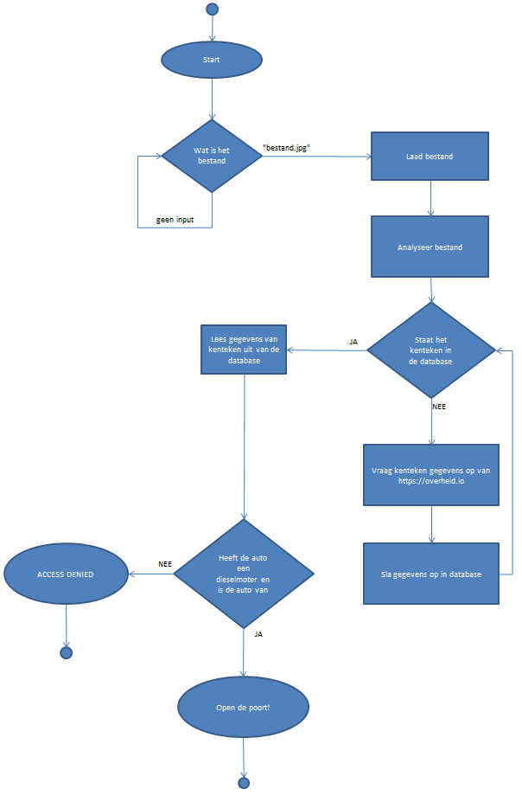Uitlezen van die data

# Planning en taakverdeling

*Geef hier aan wat de taken per teamlid zijn, en of ze al voldaan zijn.*

|  |  |  |  |  |  |
| --- | --- | --- | --- | --- | --- |
| **Teamlid** | **Taak** | **Geschatte uren** | **Deadline** | **Voldaan?** | **Reële uren** |
| 1 | Workflow uitwerken | .5 | ? | Ja | .333 |
| 2 | Code programmeren | 30 | ? |  |  |
| 3 | Verslag schrijven | .5 | ? |  |  |
| 4 | Screencast maken | .75 | ? |  |  |
| 5 |  |  |  |  |  |
|  |  |  |  |  |  |
|  |  |  |  |  |  |
|  |  |  |  |  |  |
|  |  |  |  |  |  |
|  |  |  |  |  |  |

# Zelfreflectie

*Ieder teamlid beschrijft hier zijn/haar eigen reflectie volgens de STARR-methode, en geeft op deze manier aan wat er goed ging, en wat er beter kan. Kijk voor meer info op* [*http://www.minorondernemen.nl/wp-content/uploads/2014/09/extra_info_h3_reflectie_starr-methode.pdf*](http://www.minorondernemen.nl/wp-content/uploads/2014/09/extra_info_h3_reflectie_starr-methode.pdf)

|  |  |  |  |  |  |
| --- | --- | --- | --- | --- | --- |
| **Teamlid** | **Situatie** | **Taak** | **Actie** | **Resultaat** | **Reflectie** |
| 1 | Programma moest gemaakt worden | Programma maken en de daaromheen liggende taken | Plannen, programmeren , verslag en screencast maken | Programma, verslag en screencast gemaakt | Ik ben tevreden. |
| 2 |  |  |  |  |  |
| 3 |  |  |  |  |  |
| 4 |  |  |  |  |  |

# Peer feedback

*Beschrijf hier wat er goed ging, en wat voor verbetering vatbaar is. Denk aan communicatie, afspraken nakomen, leiderschap, proactieve houding, omgaan met kritiek, luisteren, voor je mening uitkomen, etc.*

|  |  |  |
| --- | --- | --- |
| **Teamlid** | **Top** | **Tip** |
| 1 |  |  |
| 2 |  |  |
| 3 |  |  |
| 4 |  |  |

# Bijdrage aan het project

*Ieder teamlid geeft voor ieder teamlid (anoniem) een waardering van diens bijdrage op een schaal van 1-10. 1 staat voor “zeer weinig bijgedragen”, 10 staat voor “zeer veel bijgedragen”. Om de anonimiteit te waarborgen, kunnen teamleden briefjes met hun waardering een zak stoppen. Of wijs iemand (teamleider) aan die de waarderingen (quasi-anoniem) verzamelt.*

|  |  |  |  |  |
| --- | --- | --- | --- | --- |
| **Teamlid** | **Bijdrage (1-10)** | **Bijdrage (1-10)** | **Bijdrage (1-10)** | **Bijdrage (1-10)** |
| 1 | 10 | 10 | 10 | 10 |
| 2 | 10 | 10 | 10 | 10 |
| 3 | 10 | 10 | 10 | 10 |
| 4 | 10 | 10 | 10 | 10 |